Celebrazione del mandato

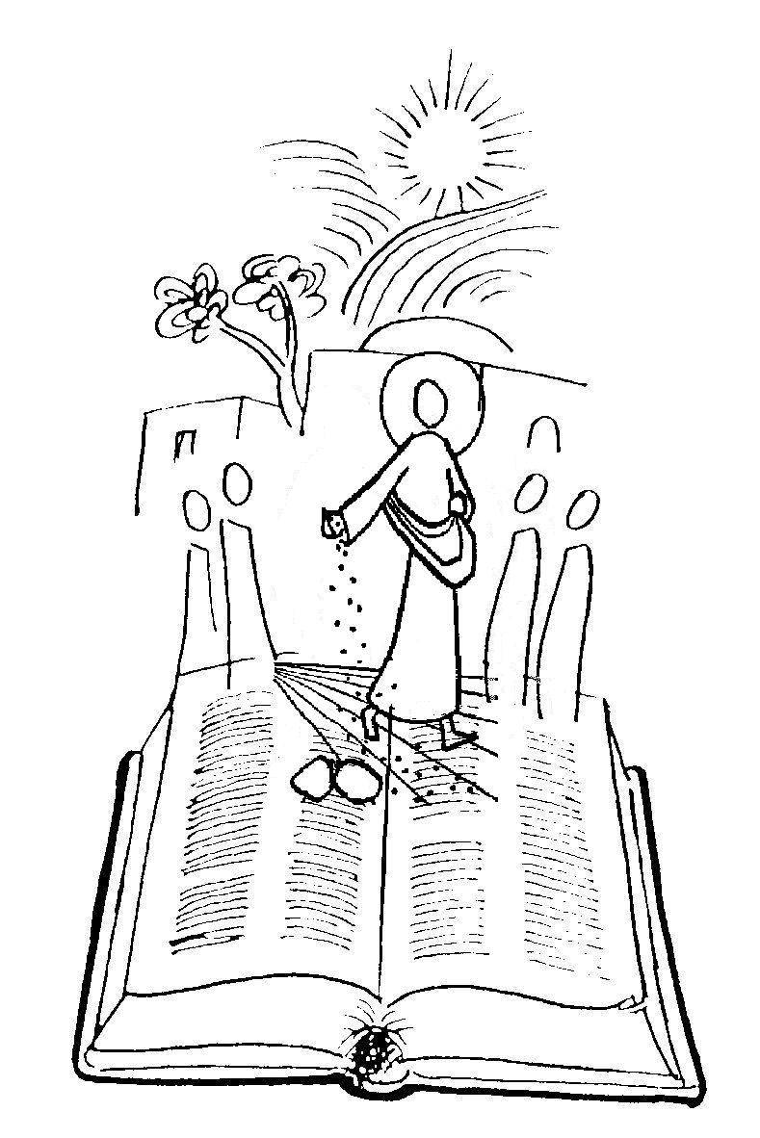

Domenica 9 ottobre 2011 Parrocchia Santa Lucia-Prata

